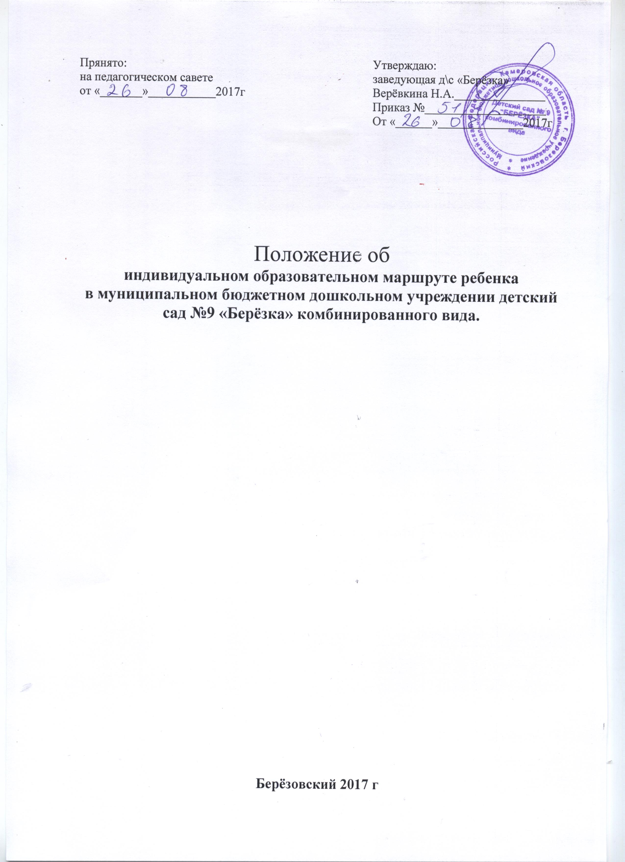

Общие положения
1.1.Настоящее положение об индивидуальном образовательном маршруте воспитанника (далее – Положение) муниципального бюджетного дошкольного образовательного учреждения детский сад №9«Берёзка» комбинированного вида, разработано в соответствии с:
-Федеральным законом от 29.12.2012 № 273-ФЗ «Об образовании в Российской Федерации»;
-Приказом Минобрнауки России от 17.10.2013 № 1155 «Об утверждении и введении в действие федерального государственного образовательного стандарта начального общего образования" (далее ФГОС ДО);
-СанПиН 2.4.1.3049-13 «Санитарно-эпидемиологические требования к устройству, содержанию и организации режима работы дошкольных образовательных организаций», (далее – СанПиН), утв. Постановлением Главного государственного санитарного врача РФ от 15.05.2013 № 26 (зарегистрировано Министерством юстиции РФ 29.05.2013г.,
регистрационный № 28564);
-Уставом ДОУ;
-Основной образовательной программой ДОУ;
1.2.Настоящее Положение определяет структуру, содержание, порядок разработки и утверждения индивидуального образовательного маршрута воспитанника в ДОУ.
1.3.В настоящем положении под индивидуальным образовательным маршрутом (далее ИОМ) понимается:
- особый способ (путь) прохождения воспитанниками образовательной программы, реализуемой через содержание учебных дисциплин в соответствии с государственным стандартом, дополнительных развивающих программ, согласно Федеральному закону «Об образовании в Российской Федерации» и Уставу образовательного учреждения;
- персональный путь компенсации трудностей в обучении;
- способ реализации личностного потенциала воспитанника интеллектуального, эмоционально-волевого, деятельностного, духовно-нравственного и др.
1.4.Индивидуальный образовательный маршрут является составной частью Программы ДОУ и призван:
-создать благоприятные условия развития детей в соответствии с их возрастными и индивидуальными особенностями и возможности, развития способностей и творческого потенциала каждого ребенка.
1.5.Индивидуальный образовательный маршрут разрабатывается и утверждается в ДОУ после диагностирования воспитанников.
1.6.Координацию работы по индивидуальному образовательному маршруту осуществляет, старший воспитатель, зам. заведующей.
1.7.Воспитатели реализуют индивидуальный образовательный маршрут воспитанников.
1.8.В настоящее Положение в установленном порядке могут вноситься изменения и (или) дополнения.
1.9. Работа по разработке и осуществлению работы по ИОМ отвечает следующим принципам:
1. Принцип соотнесения уровня актуального развития и зоны ближайшего развития. Соблюдение данного принципа предполагает выявление потенциальных способностей к усвоению новых знаний, как базовой характеристики, определяющей проектирование индивидуальной траектории развития ребенка;
2.Принцип соблюдения интересов ребенка;
3.Принцип опоры на детскую субкультуру. Проектирование деятельности по сопровождению индивидуального развития ребенка должно опираться на знание взрослыми опыта проживания возрастных кризисов. Каждый ребенок, обогащая себя традициями, нормами и способами совладения с трудными ситуациями, выработанными детским сообществом, проживает полноценный детский опыт. Именно это позволяет ему легко входить во взаимодействие со сверстниками и понимать жизнеустройство (формировать картину мира), сообразно своему возрасту.
1.10.При разработке индивидуального образовательного маршрута участники образовательных отношений руководствуются требованиями федерального государственного образовательного стандарта дошкольного образования, основываясь на совокупности образовательных областей, которые обеспечивает разностороннее развитие детей, а именно:
- социально -личностное развитие;
- познавательное развитие;
- речевое развитие;
- художественно-эстетическое развитие;
- физическое развитие.
2. Цели и задачи
2.1. Основные цели формирования и реализации ИОМ.
Для воспитанников:
- формирование ключевых компетенций, познавательных интересов и потребностей;
- индивидуализация процесса обучения;
- создание ситуации успеха.
для родителей:
- партнёрское взаимодействие.
для педагога:
- повышение качества образовательного процесса;
- обеспечение усвоения воспитанниками базового уровня государственных образовательных стандартов;
- осуществление личностного подхода;
- самореализация, совершенствование стиля профессиональной деятельности.
2.2. Основные задачи:
- содействие в ориентации педагогического процесса на развитие творческих и индивидуальных способностей воспитанника;
- предоставление воспитаннику возможности выбора оптимальных форм и темпов обучения;
- создание условий для реализации индивидуальных образовательных потребностей воспитанника.
3. Процедура выбора ИОМ, формирование, корректировка
3.1. Основанием для выбора ИОМ являются:
- успехи в творческой, спортивной, интеллектуальной деятельности;
- состояние здоровья ребенка;
- результаты мониторинга;
- уровень готовности к школе.
3.2.Процедура выбора ИОМ:
- ознакомление родителей воспитанника (законных представителей) с данным Положением.
- ИОМ разрабатывается педагогом согласно возникшей потребности с учетом пожеланий родителей воспитанника (законных представителей).
- срок реализации каждого ИОМ зависит от срока обучения по программе.
- ИОМ может быть разработан в течение года в связи с возникшей необходимостью
- в ходе реализации ИОМ может возникнуть необходимость его корректировки, которая производится педагогом и доводится до сведения родителей воспитанника (законных представителей).
4. Структура ИОМ
1. Титульный лист
2.Сведения о родителях и семье.
3.Взаимодействие ДОУ и семьи (карта участия ребенка и его семьи в праздниках, конкурсах и др.видах деятельности).
4. Медицинская карта здоровья
5. Адаптационный лист.
6. Карта психологического развития ребенка
7.Динамика развития ребенка. Социально-коммуникативное развитие.
8. Динамика развития ребенка. Познавательное развитие.
9. Динамика развития ребенка. Речевое развитие.
10. Динамика развития ребенка. Художественно-эстетическое развитие.
11. Динамика развития ребенка. Физическое развитие.
12. Динамика развития ребенка. Познавательное развитие. Экология.
13. Динамика развития ребенка. Развитие игровой деятельности.
14. Динамика развития ребенка. Результаты общей диагностики.
15. Динамика развития ребенка. Готовность к школе.
6. Контроль реализации ИОМ
Педагог фиксирует результаты реализации ИОМ в индивидуальном маршрутном листе в течение учебного года.
В течение учебного года результаты реализации ИОМ воспитанника анализируется педагогом.
Ответственность за реализацию ИОМ возлагается на педагога.
Ответственность за полнотой реализации ИОМ возлагается на заместителей заведующего и старшего воспитателя.

